Муниципальное дошкольное образовательное учреждение
Детский сад № 41 р.п.Петровское

План – конспект
непосредственно образовательной деятельности
в средней группе

«Математика с колобком»

Составитель:
Казаринова Татьяна Николаевна,
воспитатель, 1 квалиф.категория

Воспитатель: Ребята вы любите сказки?
Дети: Да.
Воспитатель: А какие сказки вы знаете? (Дети перечисляют)
Воспитатель: Сейчас я загадаю вам загадку, а вы отгадаете ее:
Не лежалось на окошке,
Покатился по дорожке…
Дети: Колобок.
Воспитатель: Ребята, кого повстречал Колобок на своем пути?
Дети: Зайца, Волка, Медведя, Лису.
Воспитатель: Сегодня мы познакомимся с новой сказкой о Колобке, который любит математику.
Жил веселый Колобок,
Колобок – румяный блок.
Он от бабушки ушел,
Он от дедушки ушел.
По дорожке покатился,
На полянке очутился.
Воспитатель: Давайте рассмотрим ее (перед детьми плакат с нарисованной поляной, на которой изображены грибы, ягоды, цветы, ели). Что на ней растет?
Дети: Цветы, ягоды, грибы, ели.
Воспитатель: Давайте их посчитаем и подберем нужные цифры.
Дети считают и подбирают необходимые цифры.
Воспитатель: Покатился Колобок дальше и встретил….
Кого Колобок встретил первого? (Зайца)
Воспитатель: Заяц ему говорит, если не хочешь, что бы я тебя съел, отгадай загадки. Ребята, поможем Колобку отгадать загадки.

Петушок зарю встречает,
Мама деток умывает,
Иней на траве, как пудра.
Что за время суток? (Утро)

Солнце в небе высоко,
И до ночи далеко,
Коротка деревьев тень.
Что за время суток? (День)

День прошел. Садится солнце.
Сумрак медленно крадется.
Зажигайте лампы, свечи —
Наступает темный... (вечер)

Солнце село. Свет погас.
Спать пора всем. Поздний час.
Улетел уж вечер прочь,
А за ним крадется... (ночь)

Ребята, а что такое УТРО, ДЕНЬ, ВЕЧЕР, НОЧЬ????
Дети: части суток
Давайте расставим их по-порядку (расставляют на доске)

А кого Колобок встретил второго? (Волка)
Волк ему говорит. Если не хочешь, что бы я тебя съел, выполните вот это задание.
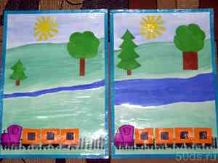
Сравни все предметы на полянках по величине.

РЕКА узкая – широкая
ЕЛКА высокая – низкая
ПОЕЗД длинный – короткий
СТВОЛ толстый – тонкий

Кого Колобок встретил третьего? (медведя)
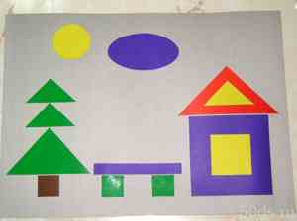
Медведь ему говорит, если не хочешь что бы я тебя съел, выполни мое задание.
Из каких геометрических фигур
Состоят предметы на картинке?
Поговорить о геометрических фигурах.

Кого Колобок встретил четвертого? (Лису)
Лиса тоже предложила Колобку свое задание.
Рассмотри рисунок и ответь на вопросы.
- Сколько всего овощей в ряду? (5)
- Какой по счету помидор? (1-й)
- Что находится справа от моркови? (горох)
- Что находится слева от свеклы?(помидор)
- Что находится за помидором?(свекла)
- Что лежит после гороха? (лук)

Молодцы. Вам понравилась заниматься. А кому мы сегодня помогали?

